PRYWATNA WYŻSZA SZKOŁA NAUK
SPOŁECZNYCH, KOMPUTEROWYCH I MEDYCZNYCH
WYDZIAŁ NAUK SPOŁECZNYCH I
TECHNIK KOMPUTEROWYCH

Ćwiczenie
z programowania niskopoziomowego

„Tworzenie i uruchamianie programów asemblerowych ”

Wariant

Opracował

Grzegorz Makowski

III rok Informatyki
Studia niestacjonarne

Prowadzący
prof. Aleksandr Timofiejew

Warszawa 2019/2020
Spis treści

a) Tworzenie środowiska do opracowania programów asemblerowych 3
Zadanie 3
Opracowanie zadania i testowanie: 4
b) Przejście do trybu konsolowego 4
Zadanie 4
Opracowanie zadania i testowanie 5
c) Opcje kompilatora ml.exe 5
Zadanie 5
Opracowanie zadania 5
d) Plik wsadowy do pracy z kompilatorem 6
Zadanie 6
Opracowanie zadania 7
e) Opcje konsolidatora link.exe 7
Zadanie 7
Opracowanie zadania 7
f) Plik wsadowy do pracy z konsolidatorem 9
Zadanie 9
Opracowanie zadania 9
g) Program w języku asemblra…………………….…………..……………………….………9
Zadanie ……………………………………………………….……………….……………….9
Opracowanie…………………………………….……………………….…………………….9
Testowanie…………………..………………………………………………………………...9

a) Tworzenie środowiska do opracowania programów asemblerowych

Zadanie

Za pomocą Eksploratora Windows stworzyć "swój" folder.
Uwaga. Długość ścieżki od folderu musi być niewielka, a nazwa folderu - do 8 znaków.
W "swoim" folderu stworzyć foldery BIN, LIB, INCLUDE.
Ze środowiska MASM32 z odpowiednich folderów skopiować:
- do folderu BIN kompilator ml.exe, konsolidator link.exe, bibliotekę dynamiczną mspdb50.dll, oraz plik komunikatów o błędach ml.err,
- do folderu LIB biblioteki kernel32.lib, user32.lib,
- do folderu INCLUDE pliki nagłówkowe windows.inc, kernel32.inc, user32.inc.

Stworzyć w swoim folderu folder dla pliku „.asm” swojego zadania.
Uwaga. Nazwa pliku „.asm” z programem i nazwa folderu z tym plikiem powinny być jednakowe, aby zastosować pliki wsadowe, które są opisane niżej.

Opracowanie zadania i testowanie:
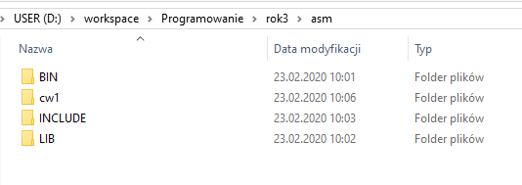

Pliki w katalogach:
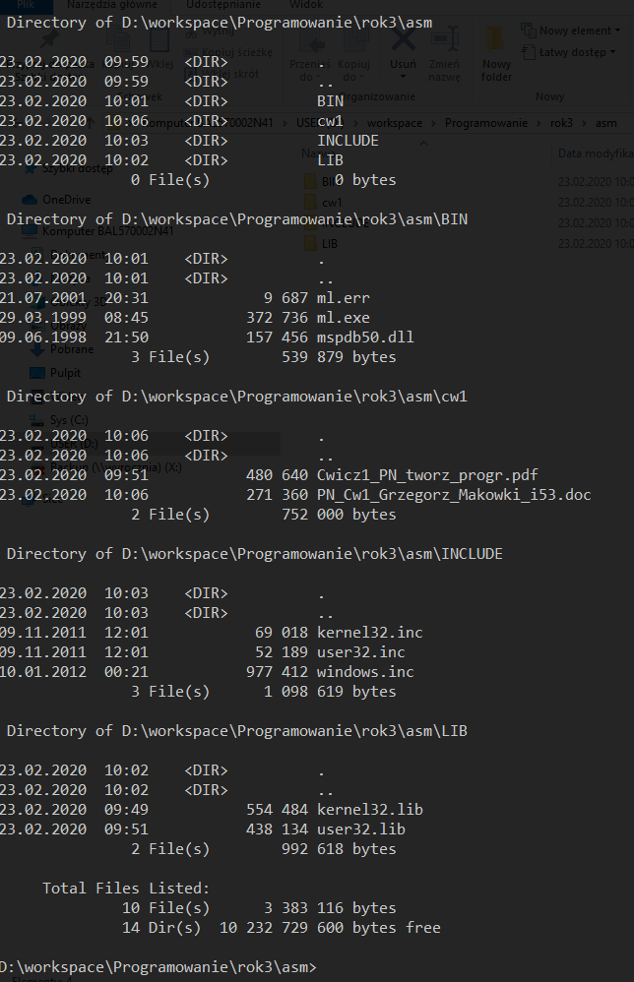

b) Przejście do trybu konsolowego

Zadanie

Przejść do trybu konsolowego:
- przez wywołanie programu z nazwą cmd.exe, lub
- przez punkt menu Windows „Start/Wiersz poleceń”, lub
- przez edytor "MASM32 Editor" – qeditor.exe - środowiska MASM32.
Ostatni wariant jest lepszy, ponieważ przez punkt menu edytora "Set Current Directory" można szybko ustawiać aktualny folder.
W przypadku wywołania programu cmd.exe przejść do swojego folderu za pomocą polecenia „cd nazwa_swojego_folderu ”.
Uwaga. W przypadku braku doświadczenia w pracę z poleceniami MS DOS wpisać polecenie „help” i zapoznać się z listą poleceń MS DOS. Można skierować listę poleceń MS DOS do pliku tekstowego. W tym celu wprowadzić wiersz: help > nazwa_pliku_tekstowego

Opracowanie zadania i testowanie
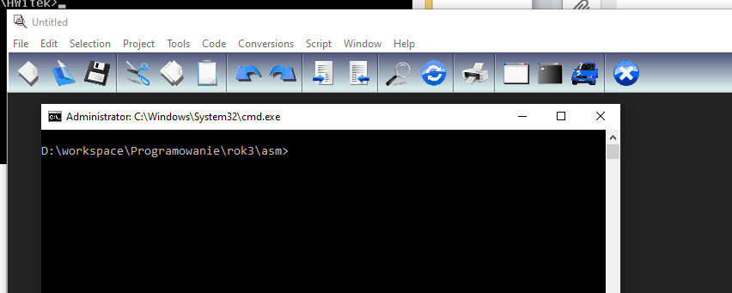

c) Opcje kompilatora ml.exe

Zadanie
Otrzymać informację o strukturze wiersza poleceń oraz listę możliwych opcji asemblera ml.exe środowiska MASM32 przez wywołanie aplikacji z opcją:
.\BIN\ml.exe /?
Aby zapisać tą listę, skierować strumień wyjściowy do pliku, na przykład z nazwą „opc_ML.lst”:
.\BIN\ml.exe /? > opc_ML.lst

Opracowanie zadania
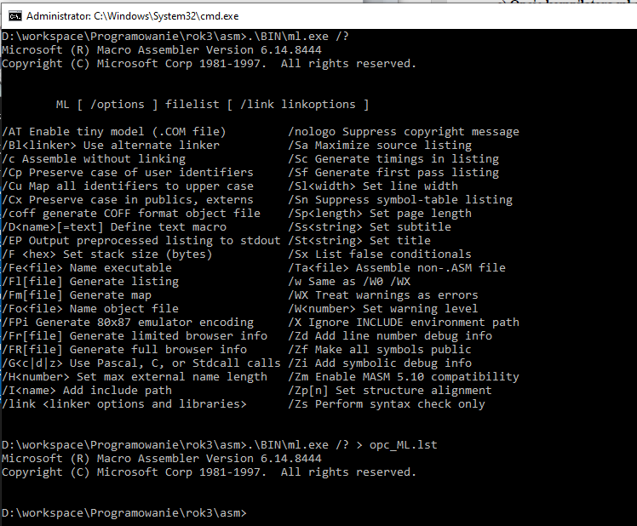

ML [ /options ] filelist [ /link linkoptions ]

/AT Enable tiny model (.COM file) /nologo Suppress copyright message
/Bl<linker> Use alternate linker /Sa Maximize source listing
/c Assemble without linking /Sc Generate timings in listing
/Cp Preserve case of user identifiers /Sf Generate first pass listing
/Cu Map all identifiers to upper case /Sl<width> Set line width
/Cx Preserve case in publics, externs /Sn Suppress symbol-table listing
/coff generate COFF format object file /Sp<length> Set page length
/D<name>[=text] Define text macro /Ss<string> Set subtitle
/EP Output preprocessed listing to stdout /St<string> Set title
/F <hex> Set stack size (bytes) /Sx List false conditionals
/Fe<file> Name executable /Ta<file> Assemble non-.ASM file
/Fl[file] Generate listing /w Same as /W0 /WX
/Fm[file] Generate map /WX Treat warnings as errors
/Fo<file> Name object file /W<number> Set warning level
/FPi Generate 80x87 emulator encoding /X Ignore INCLUDE environment path
/Fr[file] Generate limited browser info /Zd Add line number debug info
/FR[file] Generate full browser info /Zf Make all symbols public
/G<c|d|z> Use Pascal, C, or Stdcall calls /Zi Add symbolic debug info
/H<number> Set max external name length /Zm Enable MASM 5.10 compatibility
/I<name> Add include path /Zp[n] Set structure alignment
/link <linker options and libraries> /Zs Perform syntax check only

d) Plik wsadowy do pracy z kompilatorem

Zadanie
Przygotować plik wsadowy do pracy z kompilatorem.
Korzystając z edytora tekstowego wpisać do pliku na przykład z nazwą „komp.bat”:

@echo off
if exist %1\%1.obj del %1\%1.obj
if exist %1\%1.exe del %1\%1.exe
@echo %1\%1
.\bin\ml /c /coff /Cp /Cx /Fo.\%1\%1.obj /Fl.\%1\%1.lst /Zi /Zd .\%1\%1.asm

Przy wywołaniu tego pliku wsadowego wyraz „%1” będzie zamieniony na parametr wywołania. W wyrazach „%1\%1.” parametr wywołania wystąpi i jak nazwa katalogu, i jak nazwa pliku.

Dla kompilatora są ustawione opcje:
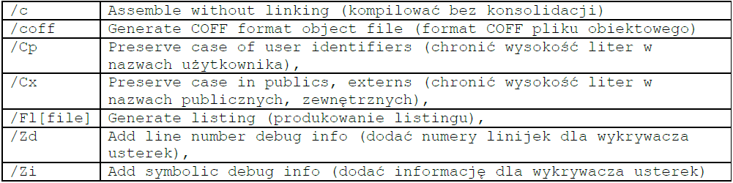

Aby wywołać kompilator za pomocą pliku wsadowego, należy podać polecenie:
komp nazwa_programu

Uwaga. Nazwa pliku swojego programu i nazwa katalogu z tym plikiem powinny być jednakowe.

Opracowanie zadania
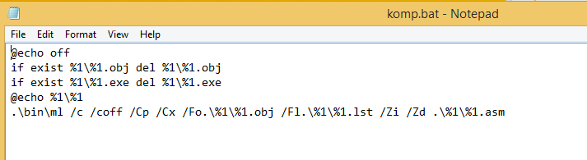

e) Opcje konsolidatora link.exe

Zadanie
Otrzymać informację o strukturze wiersza poleceń oraz listę możliwych opcji konsolidatora link.exe środowiska MASM32 przez wywołanie aplikacji z opcją:
.\BIN\link.exe
Aby zapisać tą listę, skierować strumień wyjściowy do pliku, na przykład z nazwą opc_LINK.lst:
.\BIN\link.exe > opc_LINK.lst

Opracowanie zadania
Microsoft (R) Incremental Linker Version 5.12.8078
Copyright (C) Microsoft Corp 1992-1998. All rights reserved.

usage: LINK [options] [files] [@commandfile]

options:

/ALIGN:#
/BASE:{address|@filename,key}
/COMMENT:comment
/DEBUG
/DEBUGTYPE:{CV|COFF}
/DEF:filename
/DEFAULTLIB:library
/DLL
/DRIVER[:{UPONLY|WDM}]
/ENTRY:symbol
/EXETYPE:DYNAMIC
/EXPORT:symbol
/FIXED[:NO]
/FORCE[:{MULTIPLE|UNRESOLVED}]
/GPSIZE:#
/HEAP:reserve[,commit]
/IMPLIB:filename
/INCLUDE:symbol
/INCREMENTAL:{YES|NO}
/LARGEADDRESSAWARE[:NO]
/LIBPATH:dir
/MACHINE:{ALPHA|ARM|IX86|MIPS|MIPS16|MIPSR41XX|PPC|SH3|SH4}
/MAP[:filename]
/MAPINFO:{EXPORTS|FIXUPS|LINES}
/MERGE:from=to
/NODEFAULTLIB[:library]
/NOENTRY
/NOLOGO
/OPT:{ICF[,iterations]|NOICF|NOREF|NOWIN98|REF|WIN98}
/ORDER:@filename
/OUT:filename
/PDB:{filename|NONE}
/PDBTYPE:{CON[SOLIDATE]|SEPT[YPES]}
/PROFILE
/RELEASE
/SECTION:name,[E][R][W][S][D][K][L][P][X]
/STACK:reserve[,commit]
/STUB:filename
/SUBSYSTEM:{NATIVE|WINDOWS|CONSOLE|WINDOWSCE|POSIX}[,#[.##]]
/SWAPRUN:{CD|NET}
/VERBOSE[:LIB]
/VERSION:#[.#]
/VXD
/WARN[:warninglevel]
/WINDOWSCE:{CONVERT|EMULATION}
/WS:AGGRESSIVE

f) Plik wsadowy do pracy z konsolidatorem

Zadanie
Przygotować plik wsadowy do pracy z konsolidatorem. Korzystając z edytora tekstowego wpisać do pliku na
przykład z nazwą „kons.bat”:
.\BIN\link /SUBSYSTEM:CONSOLE /LIBPATH:.\LIB /OUT:.\%1\%1.exe /MAP:.\
%1\%1.map /PDB:.\%1\%1.pdb .\%1\%1.obj
Dla konsolidatora są ustawione opcje:
/SUBSYSTEM:CONSOLE
aplikacja konsolowa /LIBPATH:[dir]
ścieżka do wyszukiwania bibliotek /OUT:[file]
nazwa pliku wynikowego /MAP:[file]
nazwa pliku „.map” z mapą pamięci/PDB:[file]
nazwa pliku „.pdb” (plik „baza danych aplikacji”;
PDB – Program Database)
Aby wywołać konsolidator za pomocą pliku wsadowego, należy podać polecenie:
kons nazwa_programu
Uwaga.
Nazwa pliku swojego programu i nazwa katalogu z tym plikiem powinny być jednakowe.

Opracowanie zadania
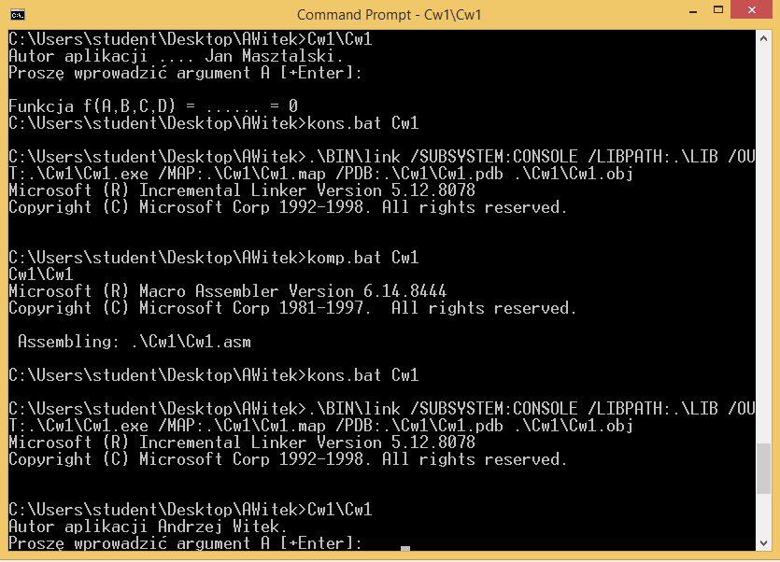

g) Program w języku asemblera
Zadanie
Pracować w edytorze Notatnik.
W podkatalogu „nazwa_programu” prowadzić do pliku „nazwa_programu.asm”
program do obliczenia zadanego wzoru – funkcji od czterech argumentów
A, B, C, D.
Struktura programu:
1) Wprowadzenie argumentów A, B, C i D.
2) Obliczenie funkcji.
3) Wyprowadzenie wzoru i wyniku.
Fragmenty programu są umieszczone w dodatkowym pliku „Program_do_...”.
Dopełnić obliczeniami według swojego wariantu: A / B - C + D
Kompilować program w oknie konsoli za pomocą pliku wsadowego komp.bat.
Konsolidować za pomocą pliku wsadowego kons.bat.
Uruchomić program w oknie konsoli. (Pokazać prowadzącemu).

Opracowanie zadania
;Aplikacja korzystajaca z otwartego okna konsoli
.586
.MODEL flat, STDCALL
;--- stale ---
;--- z pliku windows.inc ---
STD_INPUT_HANDLE equ -10
STD_OUTPUT_HANDLE equ -11
;--- funkcje API Win32 ---
;--- z pliku user32.inc ---
CharToOemA PROTO :DWORD,:DWORD
;--- z pliku kernel32.inc ---
GetStdHandle PROTO :DWORD
ReadConsoleA PROTO :DWORD,:DWORD,:DWORD,:DWORD,:DWORD
WriteConsoleA PROTO :DWORD,:DWORD,:DWORD,:DWORD,:DWORD
ExitProcess PROTO :DWORD
wsprintfA PROTO C :VARARG
lstrlenA PROTO :DWORD
;-------------
includelib .\lib\user32.lib
includelib .\lib\kernel32.lib
;-------------
_DATA SEGMENT
hout DD ?
hinp DD ?
naglow DB "Autor aplikacji Andrzej Witek.",0
ALIGN 4 ; przesuniecie do adresu podzielnego na 4
rozmN DD $ - naglow ;ilość znaków w tablicy
zaprA DB 0Dh,0Ah,"Proszę wprowadzić argument A [+Enter]: ",0
ALIGN 4
rozmA DD $ - zaprA ;ilość znaków w tablicy
zmA DD 1 ; argument A
zaprB DB 0Dh,0Ah,"Proszę wprowadzić argument B [+Enter]: ",0
ALIGN 4
rozmB DD $ - zaprB ;ilość znaków w tablicy
zmB DD 2 ; argument B
zaprC DB 0Dh,0Ah,"Proszę wprowadzić argument C [+Enter]: ",0
ALIGN 4
rozmC DD $ - zaprC ;ilość znaków w tablicy
zmC DD 3 ; argument C
zaprD DB 0Dh,0Ah,"Proszę wprowadzić argument D [+Enter]: ",0
ALIGN 4
rozmD DD $ - zaprD ;ilość znaków w tablicy
zmD DD 4 ; argument D
wzor DB 0Dh,0Ah,"Funkcja f(A,B,C,D) = A/B-C+D = %ld",0
ALIGN 4
rozmW DD $ - wzor ;ilość znaków w tablicy
rout DD 0 ;faktyczna ilość wyprowadzonych znaków
rinp DD 0 ;faktyczna ilość wprowadzonych znaków
bufor DB 128 dup(?)
rbuf DD 128
_DATA ENDS
;------------
_TEXT SEGMENT
start:
;--- wywołanie funkcji GetStdHandle
push STD_OUTPUT_HANDLE
call GetStdHandle ; wywołanie funkcji GetStdHandle
mov hout, EAX ; deskryptor wyjściowego bufora konsoli
push STD_INPUT_HANDLE
call GetStdHandle ; wywołanie funkcji GetStdHandle
mov hinp, EAX ; deskryptor wejściowego bufora konsoli
;--- nagłówek ---------
push OFFSET naglow
push OFFSET naglow
call CharToOemA ; konwersja polskich znaków
;--- wyświetlenie ---------
push 0 ; rezerwa, musi być zero
push OFFSET rout ; wskaźnik na faktyczną ilość wyprowadzonych znaków
push rozmN ; ilość znaków
push OFFSET naglow ; wskażnik na tekst
push hout ; deskryptor buforu konsoli
call WriteConsoleA ; wywołanie funkcji WriteConsoleA
;--- zaproszenie A ---------
push OFFSET zaprA
push OFFSET zaprA
call CharToOemA ; konwersja polskich znaków
;--- wyświetlenie zaproszenia A ---
push 0 ; rezerwa, musi być zero
push OFFSET rout ; wskaźnik na faktyczną ilość wyprowadzonych znaków
push rozmA ; ilość znaków
push OFFSET zaprA ; wskażnik na tekst
push hout ; deskryptor buforu konsoli
call WriteConsoleA ; wywołanie funkcji WriteConsoleA
;--- zerowanie bufora
; lea EBX,bufor
; mov ECX,rbuf
;@@: mov BYTE PTR [EBX+ECX-1],0
; loop @B
;--- czekanie na wprowadzenie znaków, koniec przez Enter ---
push 0 ; rezerwa, musi być zero
push OFFSET rinp ; wskaźnik na faktyczną ilość wprowadzonych znaków
push rbuf ; rozmiar bufora
push OFFSET bufor ;wskażnik na bufor
push hinp ; deskryptor buforu konsoli
call ReadConsoleA ; wywołanie funkcji ReadConsoleA
lea EBX,bufor
mov EDI,rinp
mov BYTE PTR [EBX+EDI-1],0 ;zero na końcu tekstu
;--- przekształcenie A
push OFFSET bufor
call ScanInt
add ESP, 8
mov zmA, EAX
;;;........ B, C, D ......................
;--- zaproszenie B---------
push OFFSET zaprB
push OFFSET zaprB
call CharToOemA ; konwersja polskich znaków
;--- wyświetlenie zaproszenia B ---
push 0 ; rezerwa, musi być zero
push OFFSET rout ; wskaźnik na faktyczną ilość wyprowadzonych znaków
push rozmB ; ilość znaków
push OFFSET zaprB ; wskażnik na tekst
push hout ; deskryptor buforu konsoli
call WriteConsoleA ; wywołanie funkcji WriteConsoleA
;--- zerowanie bufora
; lea EBX,bufor
; mov ECX,rbuf
;@@: mov BYTE PTR [EBX+ECX-1],0
; loop @B
;--- czekanie na wprowadzenie znaków, koniec przez Enter ---
push 0 ; rezerwa, musi być zero
push OFFSET rinp ; wskaźnik na faktyczną ilość wprowadzonych znaków
push rbuf ; rozmiar bufora
push OFFSET bufor ;wskażnik na bufor
push hinp ; deskryptor buforu konsoli
call ReadConsoleA ; wywołanie funkcji ReadConsoleA
lea EBX,bufor
mov EDI,rinp
mov BYTE PTR [EBX+EDI-1],0 ;zero na końcu tekstu
;--- przekształcenie B
push OFFSET bufor
call ScanInt
add ESP, 8
mov zmB, EAX

;--- zaproszenie C ---------
push OFFSET zaprC
push OFFSET zaprC
call CharToOemA ; konwersja polskich znaków
;--- wyświetlenie zaproszenia C ---
push 0 ; rezerwa, musi być zero
push OFFSET rout ; wskaźnik na faktyczną ilość wyprowadzonych znaków
push rozmC ; ilość znaków
push OFFSET zaprC ; wskażnik na tekst
push hout ; deskryptor buforu konsoli
call WriteConsoleA ; wywołanie funkcji WriteConsoleA
;--- zerowanie bufora
; lea EBX,bufor
; mov ECX,rbuf
;@@: mov BYTE PTR [EBX+ECX-1],0
; loop @B
;--- czekanie na wprowadzenie znaków, koniec przez Enter ---
push 0 ; rezerwa, musi być zero
push OFFSET rinp ; wskaźnik na faktyczną ilość wprowadzonych znaków
push rbuf ; rozmiar bufora
push OFFSET bufor ;wskażnik na bufor
push hinp ; deskryptor buforu konsoli
call ReadConsoleA ; wywołanie funkcji ReadConsoleA
lea EBX,bufor
mov EDI,rinp
mov BYTE PTR [EBX+EDI-1],0 ;zero na końcu tekstu
;--- przekształcenie C
push OFFSET bufor
call ScanInt
add ESP, 8
mov zmC, EAX
;--- zaproszenie D ---------
push OFFSET zaprD
push OFFSET zaprD
call CharToOemA ; konwersja polskich znaków
;--- wyświetlenie zaproszenia D ---
push 0 ; rezerwa, musi być zero
push OFFSET rout ; wskaźnik na faktyczną ilość wyprowadzonych znaków
push rozmD ; ilość znaków
push OFFSET zaprD ; wskażnik na tekst
push hout ; deskryptor buforu konsoli
call WriteConsoleA ; wywołanie funkcji WriteConsoleA
;--- zerowanie bufora
; lea EBX,bufor
; mov ECX,rbuf
;@@: mov BYTE PTR [EBX+ECX-1],0
; loop @B
;--- czekanie na wprowadzenie znaków, koniec przez Enter ---
push 0 ; rezerwa, musi być zero
push OFFSET rinp ; wskaźnik na faktyczną ilość wprowadzonych znaków
push rbuf ; rozmiar bufora
push OFFSET bufor ;wskażnik na bufor
push hinp ; deskryptor buforu konsoli
call ReadConsoleA ; wywołanie funkcji ReadConsoleA
lea EBX,bufor
mov EDI,rinp
mov BYTE PTR [EBX+EDI-1],0 ;zero na końcu tekstu
;--- przekształcenie D
push OFFSET bufor
call ScanInt
add ESP, 8
mov zmD, EAX

;--- obliczenia ---
mov EAX, zmA
mov EDX,0
div zmB
sub EAX, zmC
add EAX, zmD
;;;; ................

;--- wyprowadzenie wyniku obliczeń ---
push EAX
push OFFSET wzor
push OFFSET bufor
call wsprintfA ; zwraca ilość znaków w buforze
add ESP, 16 ; czyszczenie stosu
mov rinp, EAX ; zapamiętywanie ilości znaków
;--- wyświetlenie wynika ---------
push 0 ; rezerwa, musi być zero
push OFFSET rout ; wskaźnik na faktyczną ilość wyprowadzonych znaków
push rinp ; ilość znaków
push OFFSET bufor ; wskażnik na tekst w buforze
push hout ; deskryptor buforu konsoli
call WriteConsoleA ; wywołanie funkcji WriteConsoleA
;--- zakończenie procesu ---------
push 0
call ExitProcess ; wywołanie funkcji ExitProcess
;;;;;;;;;;;;;;;;;;;;;;;;;;;;;;;;;;;;;;;;;;;;;;;;;;;;;;;;;;;;;;;;;;;;
ScanInt PROC
;; funkcja ScanInt przekształca ciąg cyfr do liczby, którą jest zwracana przez EAX
;; argument - zakończony zerem wiersz z cyframi
;; rejestry: EBX - adres wiersza, EDX - znak liczby, ESI - indeks cyfry w wierszu, EDI - tymczasowy
;--- początek funkcji
push EBP
mov EBP, ESP ; wskaźnik stosu ESP przypisujemy do EBP
;--- odkładanie na stos
push EBX
push ECX
push EDX
push ESI
push EDI
;--- przygotowywanie cyklu
mov EBX, [EBP+8]
push EBX
call lstrlenA
mov EDI, EAX ;ilość znaków
mov ECX, EAX ;ilość powtórzeń = ilość znaków
xor ESI, ESI ; wyzerowanie ESI
xor EDX, EDX ; wyzerowanie EDX
xor EAX, EAX ; wyzerowanie EAX
mov EBX, [EBP+8] ; adres tekstu
;--- cykl --------------------------
pocz:
cmp BYTE PTR [EBX+ESI], 0h ;porównanie z kodem \0
jne @F
jmp et4
@@:
cmp BYTE PTR [EBX+ESI], 0Dh ;porównanie z kodem CR
jne @F
jmp et4
@@:
cmp BYTE PTR [EBX+ESI], 0Ah ;porównanie z kodem LF
jne @F
jmp et4
@@:
cmp BYTE PTR [EBX+ESI], 02Dh ;porównanie z kodem -
jne @F
mov EDX, 1
jmp nast
@@:
cmp BYTE PTR [EBX+ESI], 030h ;porównanie z kodem 0
jae @F
jmp nast
@@:
cmp BYTE PTR [EBX+ESI], 039h ;porównanie z kodem 9
jbe @F
jmp nast
;----
@@:
push EDX ; do EDX procesor może zapisać wynik mnożenia
mov EDI, 10
mul EDI ;mnożenie EAX * EDI
mov EDI, EAX ; tymczasowo z EAX do EDI
xor EAX, EAX ;zerowani EAX
mov AL, BYTE PTR [EBX+ESI]
sub AL, 030h ; korekta: cyfra = kod znaku - kod 0
add EAX, EDI ; dodanie cyfry
pop EDX
nast:
inc ESI
loop pocz
;--- wynik
or EDX, EDX ;analiza znacznika EDX
jz @F
neg EAX
@@:
et4:
;--- zdejmowanie ze stosu
pop EDI
pop ESI
pop EDX
pop ECX
pop EBX
;--- powrót
mov ESP, EBP ; przywracamy wskaźnik stosu ESP
pop EBP
ret
ScanInt ENDP
_TEXT ENDS
END start

Testowanie

